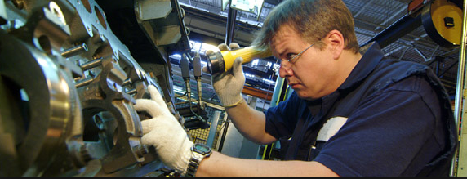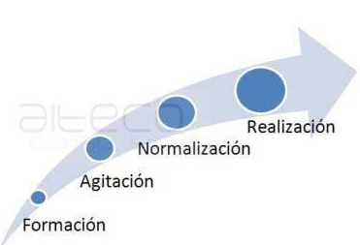

**Análisis de fallas**

**Trabajar por etapas**

***Recomendaciones para realizar un sistema de calidad***

**Planificar en el inicio todas las actividades**

**Establecer prioridades**





**Trabajo en Equipo**

